<https://uniqlo.tmall.com/category-97377015.htm>

1:分析响应

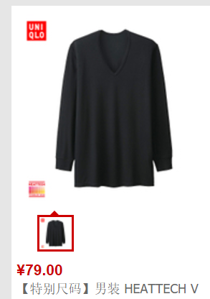

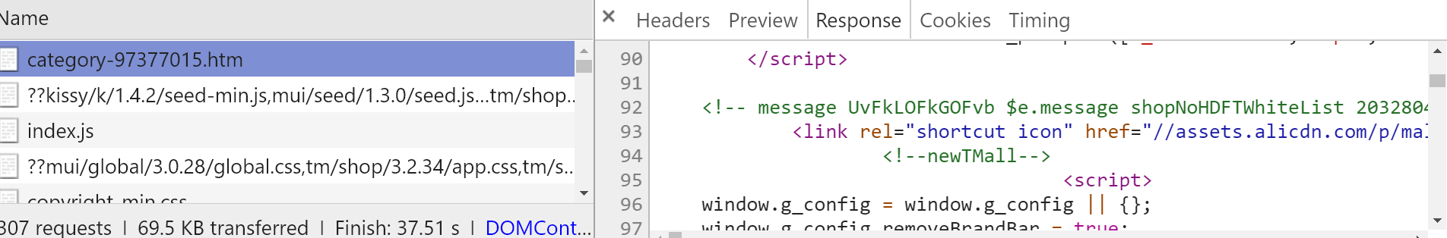

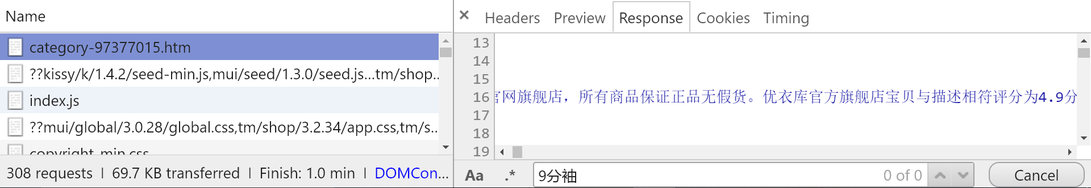

找不到

按照商品详情标签一层一层在response中搜索

搜索到这个是模板开始,以下html都是从后端请求的

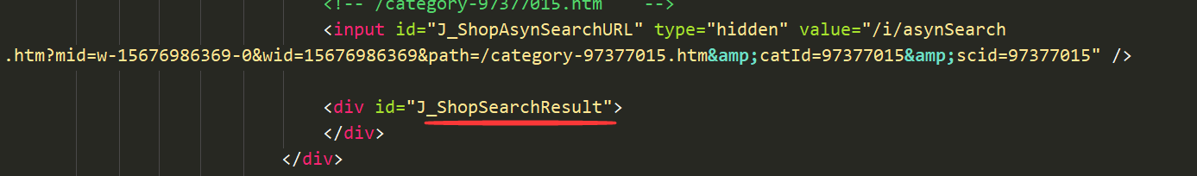

有一个隐藏域,所有商品都是从

/i/asynSearch.htm?mid=w-15676986369-0&wid=15676986369&path=/category-97377015.htm

开始的

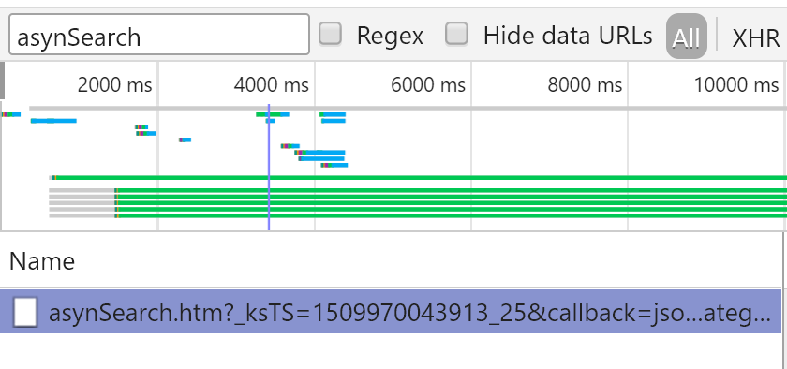

这个网址藏有商品具体数据.

<https://uniqlo.tmall.com/i/asynSearch.htm?_ksTS=1509970043913_25&callback=jsonp26&mid=w-15676986369-0&wid=15676986369&path=/category-97377015.htm&catId=97377015&scid=97377015>

删除callback=jsonp26参数

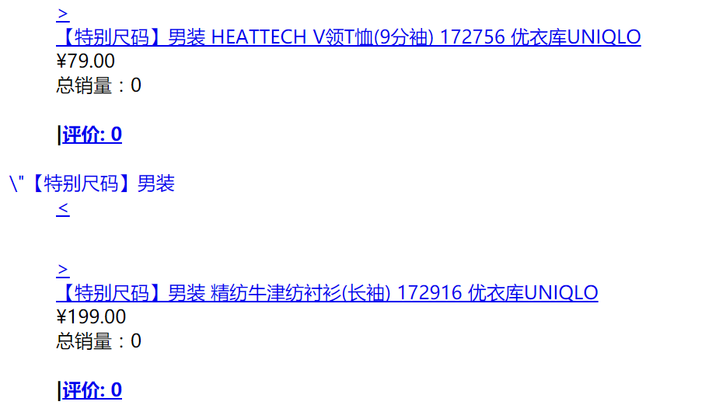

这个页面里有商品具体数据